Инструкция по прохождению регистрации для физических лиц

- Для работы с Единым порталом государственных и муниципальных услуг (далее ЕПГУ) нужно перейти по ссылке http://www.gosuslugi.ru/.
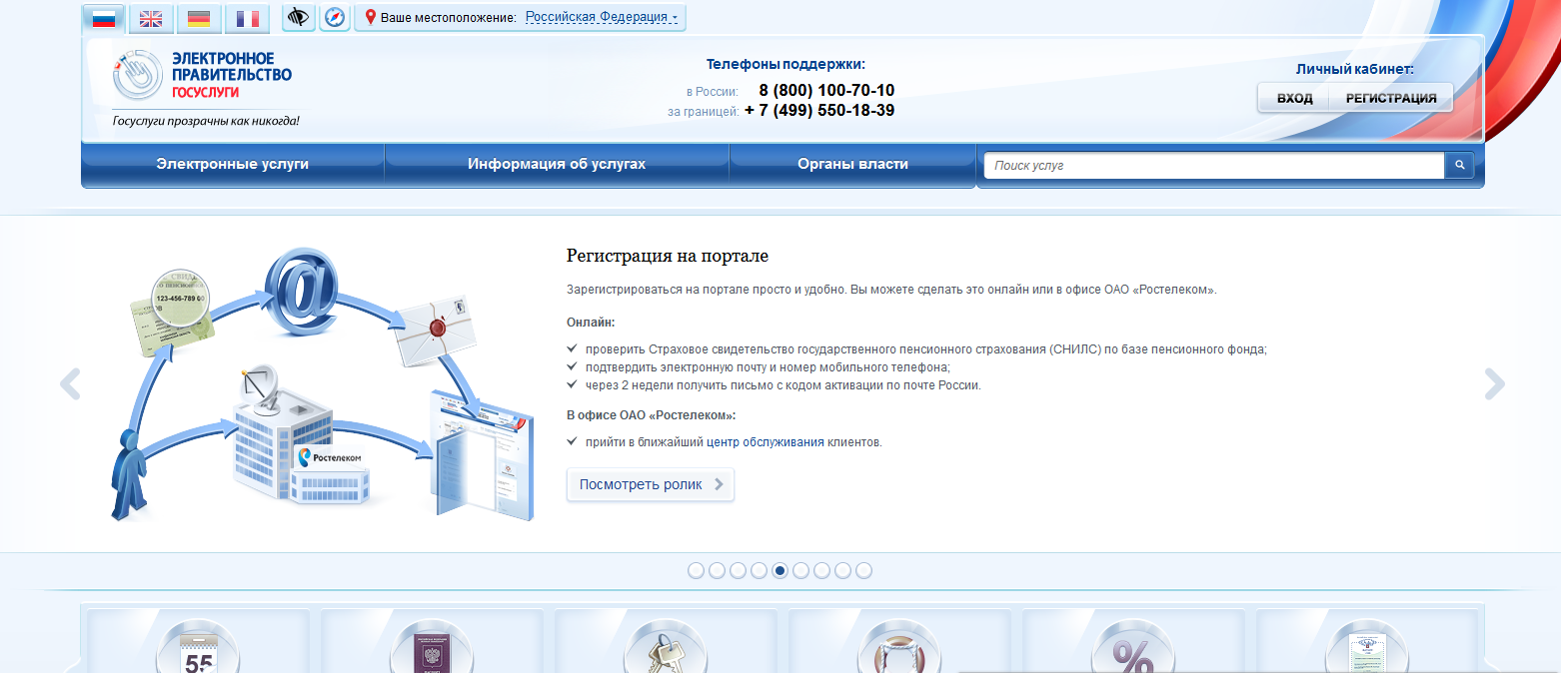

- В правом верхнем углу пройти в Личный кабинет, нажать РЕГИСТРАЦИЯ
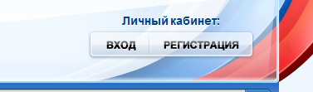

- Прочтите внимательно все пункты регистрации нажмите далее
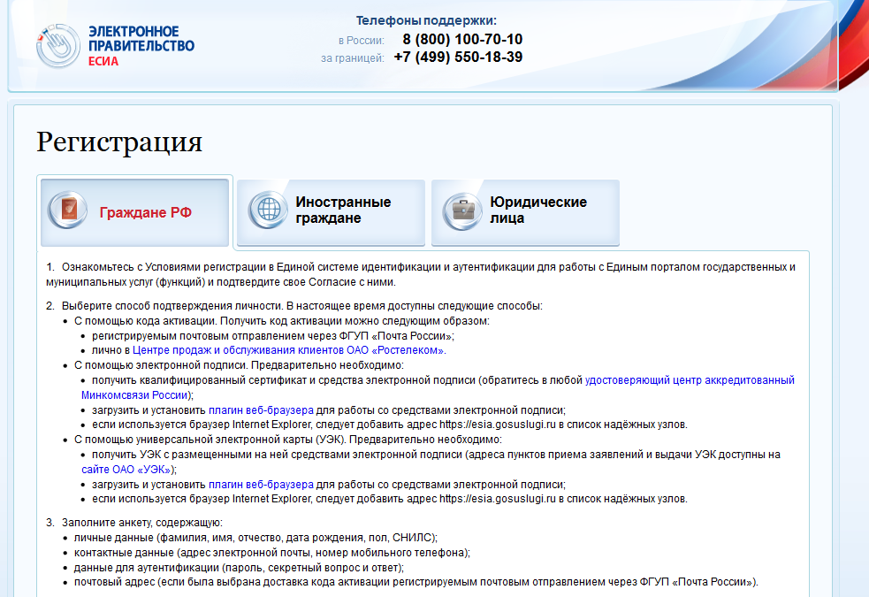
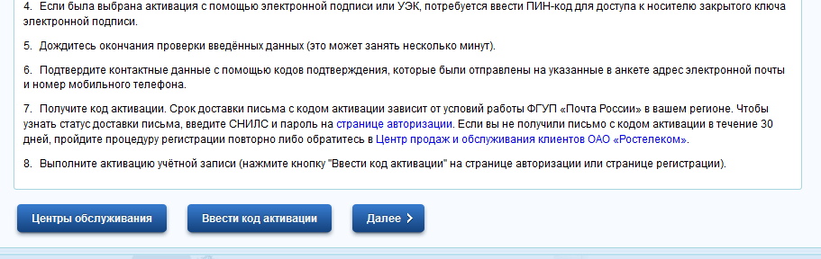
- Прочтите внимательно условия работы с порталом, если Вы принимаете условия поставьте галочку в графе подтвердить и нажмите далее
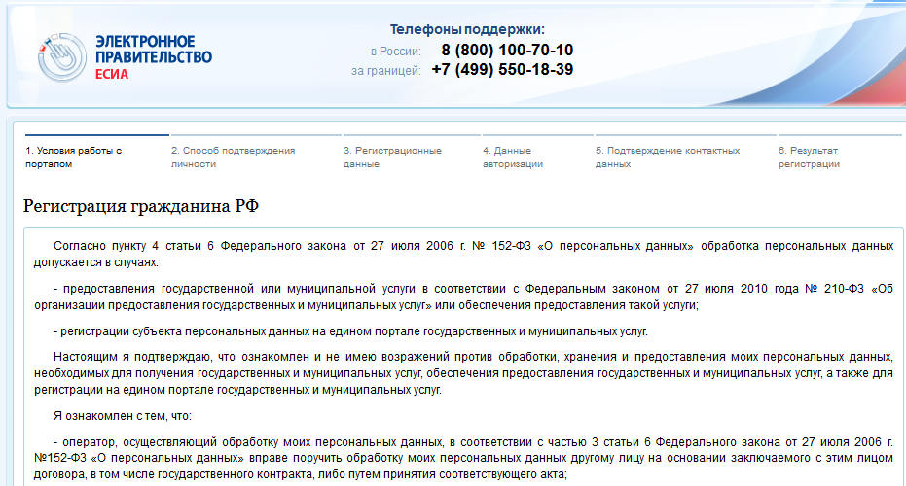
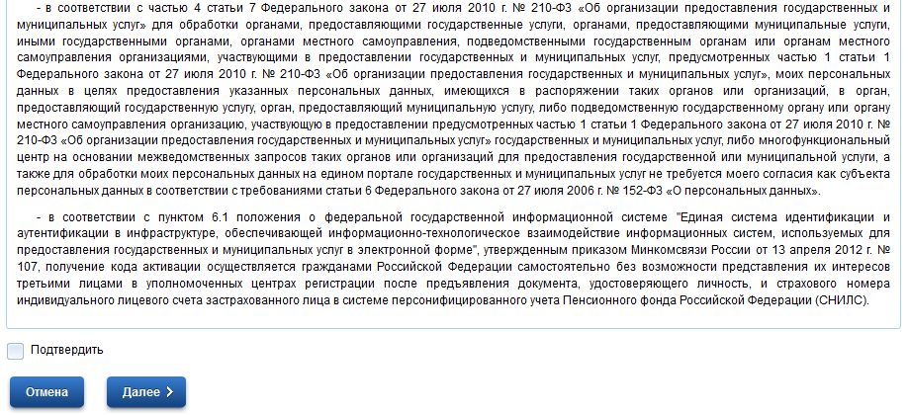

- Выберите способ подтверждения личности (например Получить код активации через Почту России) нажмите далее
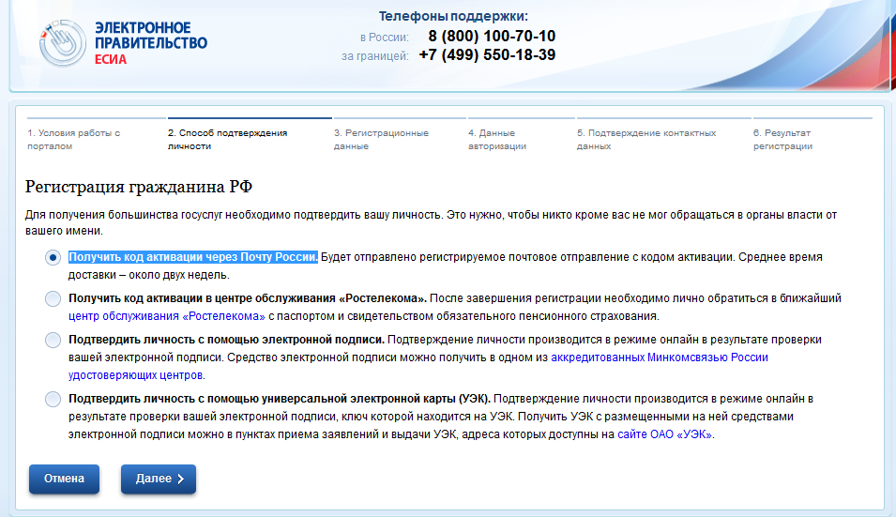

6.Заполните регистрационные данные и нажмите кнопку далее
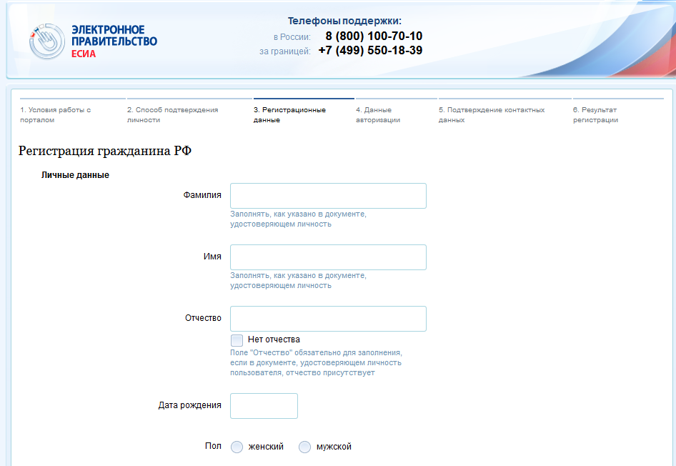
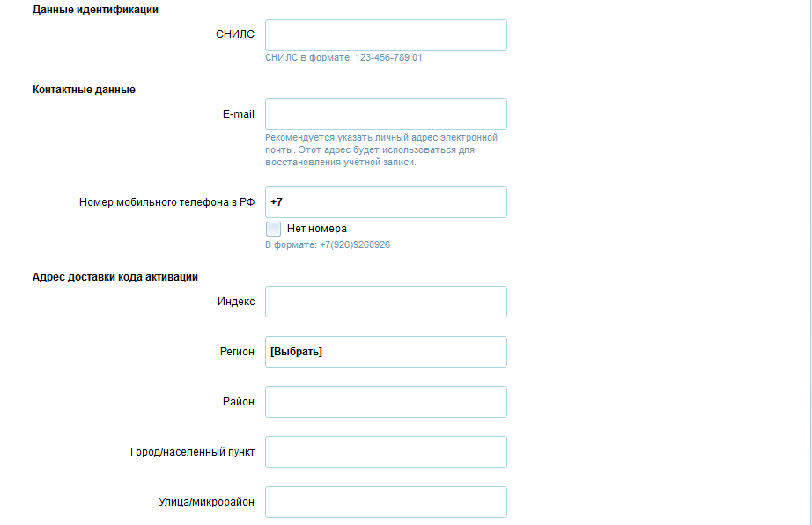
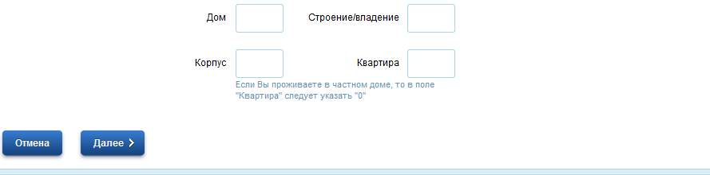

- Заполните Данные авторизации и нажмите кнопку далее
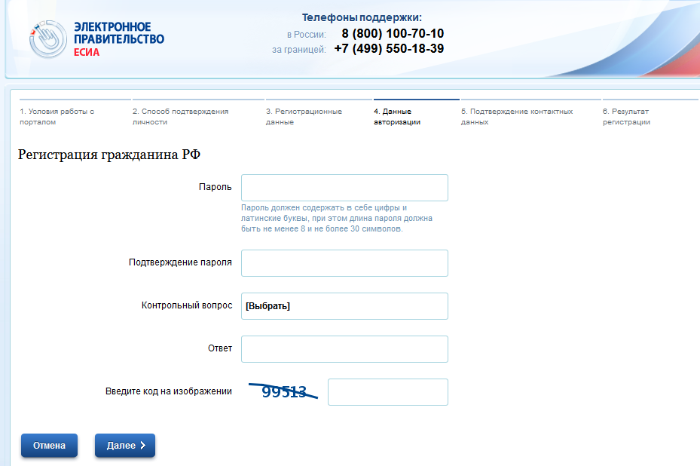

- Подтвердите контактные данные, на указанный Вами адрес электронной почты будет направлено письмо, содержащее код подтверждения, введите код и нажмите кнопку далее
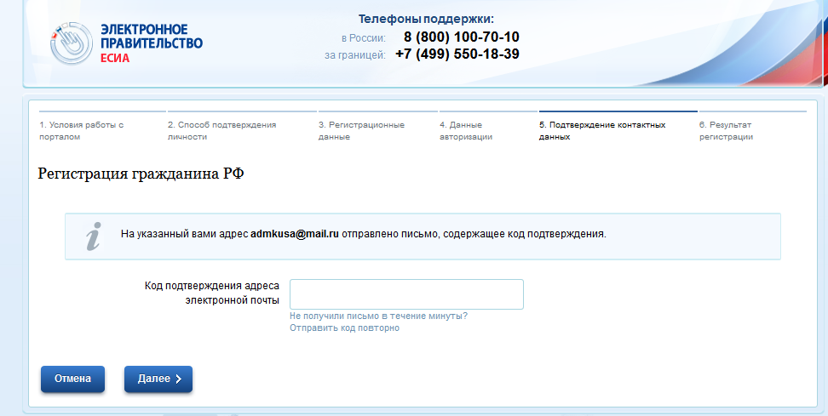
- Если Вы выбрали способ получения кода активации через почту, то на указанный Вами в регистрации адрес придет заказное письмо, в котором и будет код. Если Вы выбрали другой способ получения кода активации, действуйте инструкции на сайте.
- После того как Вы получили код активации любым указанным Вами способом в п.5 необходимо, пройти по ссылке http://www.gosuslugi.ru/ В правом верхнем углу пройти в Личный кабинет, нажать РЕГИСТРАЦИЯ

- Прочтите внимательно все пункты регистрации нажмите кнопку ввести код активации
- Активируйте учетную запись, заполнив все поля 3 шагов активации

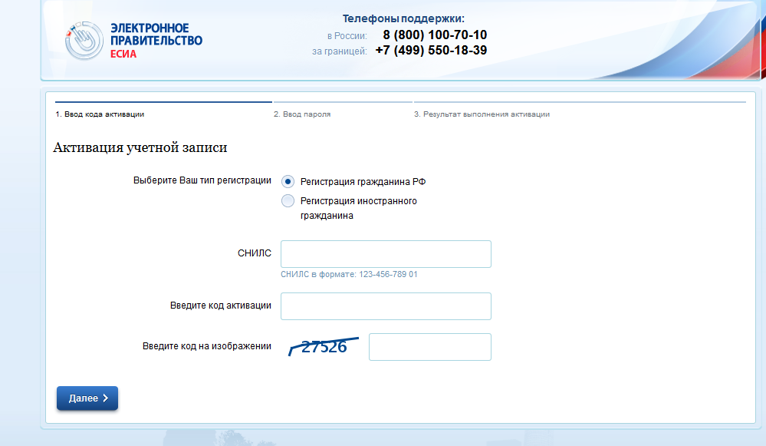

12. Пройдя активацию, доступ в Ваш Личный кабинет на Едином Портале Государственных Услуг откроется после ввода СНИЛС и пароля.
